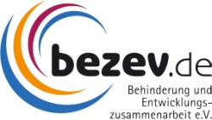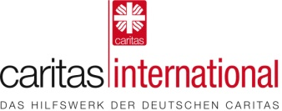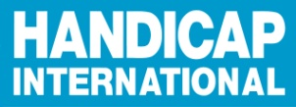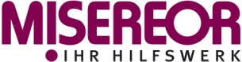

Tagung: 2030 - Eine Agenda für gleichberechtigte Teilhabe
Nachhaltige Entwicklung inklusiv umsetzen

1. Dezember 2015
Katholische Akademie, Berlin

Programmablauf:
Gesamtmoderation: Doro Plutte, (Journalistin und Moderation u.a.ZDF und NDR)

10.00 Uhr Begrüßung und kurze Einführung

10.15 Uhr Umsetzung der 2030-Agenda mit Bezug auf Menschen mit Behinderung national und in der internationalen Zusammenarbeit. Was muss geschehen?
Verena Bentele, Beauftragte der Bundesregierung für die Belange von Menschen mit Behinderungen

10.30 SDG: Neue Ziele – Bessere Welt? Die UN-Agenda für nachhaltige Entwicklung bis 2030
Marie-Luise Abshagen, Forum Umwelt und Entwicklung, Berlin
Wie werden die SDGs in Deutschland umgesetzt?
Dr. Sonja Grigat, VENRO, Berlin

11.00 Uhr Kaffeepause

11.15 Uhr Panel I: Inklusion von Menschen mit Behinderung in der 2030 Agenda und Umsetzungsprozessen
Moderation: Ulrike Last, Handicap International
Inklusion von Menschen mit Behinderung in der 2030-Agenda? Wie sind ihre Beteiligungsmöglichkeiten?
Vladimir Cuk, International Disability Alliance, USA

Die Bedeutung der Post-2030-Agenda und die SDGs für Menschen mit Behinderung für die Umsetzung der UN-BRK
Natalia Mattioli, UN Partnership on the Rights of Persons with Disabilities, UNDP, USA
Inklusion überprüfbarer machen: Indikatoren als zentrales Instrument des Monitorings
Dominic Haslam, Sightsavers/International Disability and Development Consortium, Großbritannien

13.00 Uhr Mittagessen

14.00 Uhr World Cafe: Was beinhalten die SDGs und welche Rolle spielt das Thema Behinderung? Inklusion in den Dimensionen der Nachhaltigkeit denken und umsetzen
Menschen: Dr. Thorsten Hinz, Caritas Behindertenhilfe und Psychiatrie (CBP), Freiburg
Wohlstand: Stefan Lorenzkowski, Handicap International, Berlin
Planet: Alois Vedder, WWF Deutschland, Berlin
Frieden: Ulrike Last, Handicap International, Schweiz

15.30 Uhr Kaffeepause

16.00 Uhr Vorstellung der Ergebnisse
Moderation: Doro Plutte
16.30s Uhr Panel II: Partnerschaften – Umsetzung der SDGs mit Bezug auf Menschen mit Behinderung in der internationalen Zusammenarbeit. Was muss geschehen?
Moderation: Doro Plutte
Natalia Mattioli, UN Partnership on the Rights of Persons with Disabilities, UNDP
N.N., Bundesministerium für wirtschaftliche Zusammenarbeit und Entwicklung
Dr. Ilja Seifert, Deutscher Behindertenrat
Dominic Haslam, Sightsavers
Gabriele Weigt, VENRO-AG Behinderung und Entwicklung

17.30 Uhr Resümee und Verabschiedung

